Stiftung Historische Museen Hamburg
DER MUSEUMSDIENST HAMBURG

Internationales Maritimes Museum Hamburg

Als eines der größten privaten Schifffahrtsmuseen der Welt zeigt das
Internationale Maritime Museum Hamburg auf neun Ausstellungs-Decks
tausende von Exponaten. Sie erzählen von Entdeckern und Eroberern, von Kapitänen und einfachen Seeleuten und natürlich vor allem von Schiffen –
eine Auseinandersetzung mit 3.000 Jahren Seefahrtgeschichte.

Grundlage des Museums ist die Sammlung von Professor Peter Tamm.
Diese weltweit größte, 16.000qm, maritime Privatsammlung wurde in eine
Stiftung überführt und wird im Kaispeicher B präsentiert.
Peter Tamms erstes Schiffmodell war ein kleines Küstenmotorschiff im Maßstab 1:1250 – heute zeigt die Sammlung 36.000 dieser Miniaturen. Das älteste im Internationalen Maritimen Museum Hamburg ausgestellte Schiff ist ein Einbaum
aus Geesthacht. Welches ist das kostbarste? Welches das größte? Welches
das kleinste? Bei dieser Führung sammeln die TeilnehmerInnen ganz besondere Eindrücke des IMMH und erfahren manch spannende Geschichte zu den Ausstellungsobjekten.

Dauer der Führung mit Martina Bergmann (gl.): 2 Stunden
Gruppenführungsgebühr: 40,- € plus Museumseintritt (Eintritt: 7,- Euro ermäßigt),
Gruppengröße: max. 18 Personen
Treffpunkt: Internationales Maritimes Museum Hamburg, Koreastraße 1,
U-Bahn 1: Meßberg
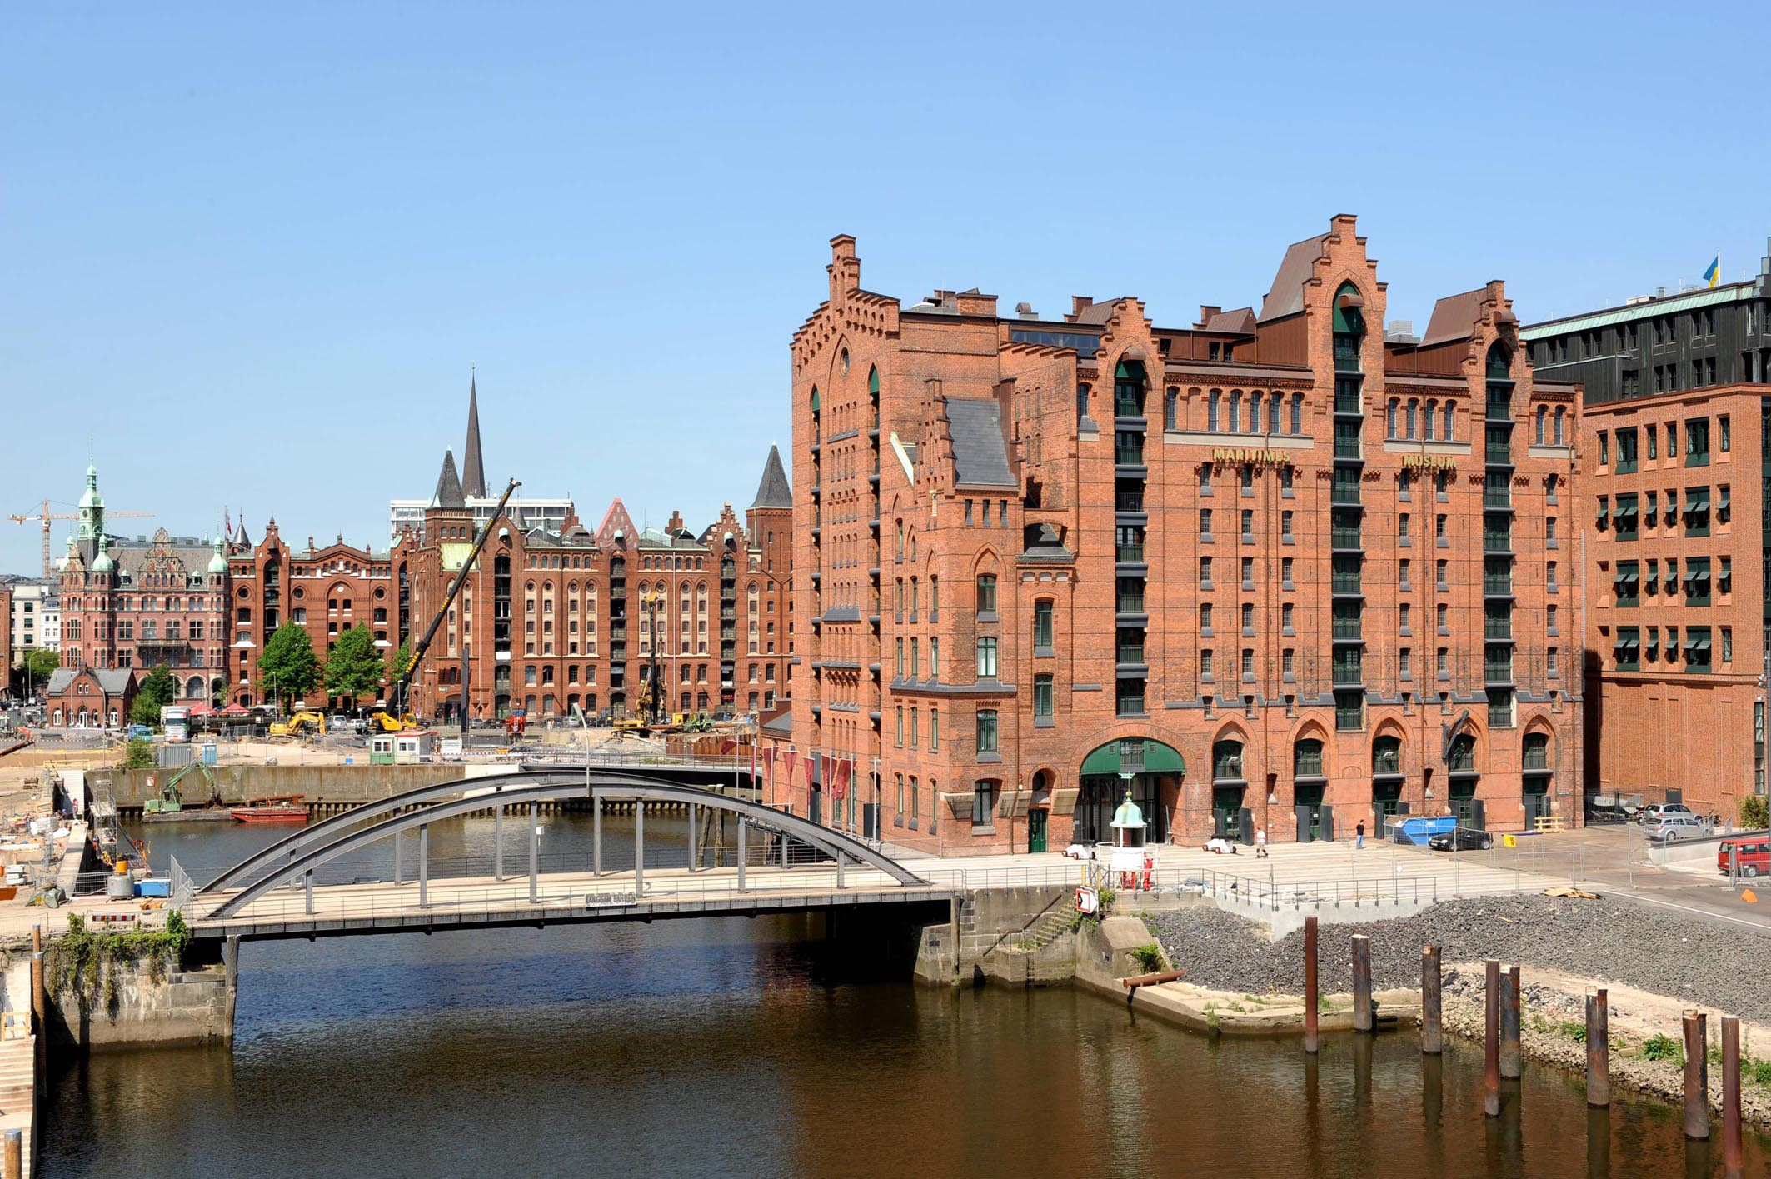 © Internationales Maritimes Museum Hamburg, Foto Michael Zapf

Wer eine DGS-Führung an einem Termin haben möchte, bitte melden (siehe unten).

Bitte um rechtzeitige Anmeldung: Haben wir Ihr Interesse geweckt?
Dann melden Sie sich bitte einfach bei
Martina Bergmann(gl), Museumsdienst Hamburg,
Glockengießerwall 5A, 20095 Hamburg,
Fax: 040/ 427 925 324, BT: 040/ 428 55 827,
Mail: Martina.Bergmann@museumsdienst-hamburg.de

Mehr Info: www.museumsdienst-hamburg.de

